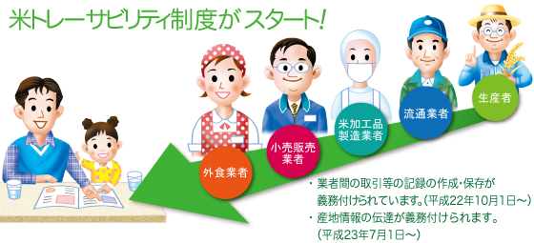
米トレーサビリテイ法ってな～に？

平成22年10月1日から米トレーサビリテイ法（米穀等の取引等に係る情報の記録及び産地情報の伝達に関する法律）の施行により米･米加工品の①取引、②事業所間の移動、③廃棄などを行った場合には、その記録を作成し保存が義務付けられました。
また、本年7月1日より産地情報を一般消費者まで伝達することが義務付けられました。（23年産米からは全面適用となりました。

なぜ必要なの？

米穀等に問題が発生した場合に、流通の各段階で保存された記録をたどることにより、流通ルートの速やかな特定と回収を行うことができます。

対象品目は？

- 米穀（玄米･精米等）
- 米粉や米こうじ等の中間原材料
- 米飯類、もち、だんご、米菓、清酒、単式蒸留しょうちゅう、みりん

記録･保存･伝達事項は？

- 記録事項→品名、産地、数量、年月日、取引先名、搬出入の場所 等
- 保存期間→原則3年（消費期限のあるものは3ヶ月、賞味期限3年を超えるものは5年）
- 一般消費者への伝達事項→対象品目についての産地情報。

対象事業者は？

対象品目となる米･米加工品の販売、輸入、加工、製造又は提供の事業を行う全ての方（米生産者含む）となります。

詳しくは、近畿農政局(℡075-366-4052)又は京都府丹後広域振興局農林商工部企画調整室(℡0772-62-4315)までお問い合わせください。

